
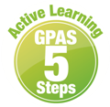

หน่วยการเรียนรู้อิงมาตรฐานตามแนวทาง Backward Design
หน่วยการเรียนรู้ที่ 7 ประวัติศาสดาของศาสนาต่าง ๆ ที่คนไทยนับถือ
รหัส-ชื่อรายวิชา ส141 กลุ่มสาระการเรียนรู้ สังคมศึกษา ศาสนา และวัฒนธรรม
: ศาสนา ศีลธรรม จริยธรรม
ชั้น ประถมศึกษาปีที่ 4 ภาคเรียนที่ 1 เวลาเรียน 3 ชั่วโมง
ผู้สอน โรงเรียน

ขั้นที่ 1 กำหนดเป้าหมายหลักของการเรียนรู้


มาตรฐานการเรียนรู้และตัวชี้วัด

มาตรฐานการเรียนรู้
มาตรฐาน ส 1.1 รู้และเข้าใจประวัติ ความสำคัญ ศาสดา หลักธรรมของพระพุทธศาสนาหรือศาสนา
ที่ตนนับถือและศาสนาอื่น มีศรัทธาที่ถูกต้อง ยึดมั่น และปฏิบัติตามหลักธรรม
เพื่ออยู่ร่วมกันอย่างสันติสุข
ตัวชี้วัด
ส 1.1 ป.4/8 อธิบายประวัติศาสดาของศาสนาอื่น ๆ โดยสังเขป

ความรู้ฝังแน่น ความเข้าใจที่คงทน (Enduring Understanding)

นักเรียนเข้าใจว่า ศาสนาทุกศาสนา เป็นที่พึ่งที่ยึดเหนี่ยวจิตใจของศาสนิกชน ทุกศาสนาล้วนมีศาสดา
หรือเทพเจ้าซึ่งเป็นที่เคารพสักการะ เราจึงควรเรียนรู้เกี่ยวกับศาสนาอื่น เพื่อให้มีความรู้ความเข้าใจ
และสามารถอยู่ร่วมกันในสังคมได้อย่างมีความสุข

สาระการเรียนรู้

1. ประวัติศาสดา
2. การปฏิบัติตนในศาสนพิธี
3. การบำรุงรักษาศาสนสถาน


สมรรถนะสำคัญของผู้เรียน

1. ความสามารถในการสื่อสาร
2. ความสามารถในการคิด
3. ความสามารถในการใช้ทักษะชีวิต

คุณลักษณะอันพึงประสงค์

1. รักชาติ ศาสน์ กษัตริย์
2. ใฝ่เรียนรู้

คำถามสำคัญ

1. ถ้าพุทธศาสนิกชนทุกคนปฏิบัติตามหลักธรรมคำสอนของศาสนาจะส่งผลอย่างไร
2. หากมีคนมาบอกความดีให้นักเรียนปฏิบัติตาม และให้นำความดีไปบอกต่อให้ผู้อื่นได้รู้และปฏิบัติตาม
นักเรียนจะปฏิบัติตนอย่างไร
3. การปฏิบัติตนเป็นพุทธศาสนิกชนที่ดี ก่อให้เกิดประโยชน์อย่างไร

ขั้นที่ 2 กำหนดหลักฐานหรือร่องรอยของการเรียนรู้

ภาระงาน : ชิ้นงาน/การแสดงออกของผู้เรียน

• ชิ้นงานที่ 17 เรื่อง ประวัติศาสดา


การประเมินการเรียนรู้

1. ประเมินความรู้ เรื่อง ประวัติศาสดา การปฏิบัติตนในศาสนพิธี การบำรุงรักษาศาสนสถาน (K)
ด้วยแบบทดสอบ
2. ประเมินกระบวนการทำงานกลุ่ม (P) ด้วยแบบประเมิน
3. ประเมินชิ้นงาน เรื่อง ประวัติศาสดา (P) ด้วยแบบประเมิน
4. ประเมินคุณลักษณะอันพึงประสงค์ ด้านรักชาติ ศาสน์ กษัตริย์ ใฝ่เรียนรู้ (A) ด้วยแบบประเมิน


แบบประเมินตามสภาพจริง (Rubrics)
แบบประเมินกระบวนการทำงานกลุ่ม
รายการการประเมิน | ระดับคุณภาพ
รายการการประเมิน | 4 | 3 | 2 | 1
กระบวนการ  ทำงานกลุ่ม | มีการกำหนดบทบาท  สมาชิกชัดเจน และ  มีการชี้แจงเป้าหมาย  การทำงาน มีการปฏิบัติงานร่วมกัน  อย่างร่วมมือร่วมใจ  พร้อมกับการประเมินเป็นระยะ ๆ | มีการกำหนดบทบาท  สมาชิกชัดเจน  มีการชี้แจงเป้าหมาย  อย่างชัดเจนและปฏิบัติงานร่วมกัน  แต่ไม่มีการประเมิน  เป็นระยะ ๆ | มีการกำหนดบทบาท  เฉพาะหัวหน้า  ไม่มีการชี้แจงเป้าหมาย  อย่างชัดเจน  ปฏิบัติงานร่วมกัน  ไม่ครบทุกคน | ไม่มีการกำหนด  บทบาทสมาชิก  และไม่มีการชี้แจงเป้าหมาย สมาชิก  ต่างคนต่างทำงาน

แบบประเมินชิ้นงาน เรื่อง ประวัติศาสดา
รายการการประเมิน | ระดับคุณภาพ
รายการการประเมิน | 4 | 3 | 2 | 1
การเขียนอธิบาย  หรือสรุปประวัติศาสดา  ที่เลือกศึกษา | เขียนอธิบายหรือ  สรุปประวัติศาสดา  ที่เลือกศึกษาได้  สัมพันธ์กัน  มีการเชื่อมโยงให้เห็น  เป็นภาพรวม  แสดงให้เห็นถึง  ความสัมพันธ์กับ  ตนเองและผู้อื่น | เขียนอธิบายหรือ  สรุปประวัติศาสดา  ที่เลือกศึกษาได้  มีการจำแนกข้อมูล  หรืออธิบายให้เห็น  ถึงความสัมพันธ์กับ  ตนเองอย่างเป็นเหตุ  เป็นผล | เขียนอธิบายหรือ  สรุปประวัติศาสดา  ที่เลือกศึกษาได้  สอดคล้องกับข้อมูล  มีการเขียนและอธิบาย  ให้อ่านเข้าใจง่าย | เขียนอธิบายหรือ  สรุปประวัติศาสดา  ที่เลือกศึกษาได้  แต่ไม่สอดคล้องกับ  ข้อมูลที่อ่าน ไม่มีการ  อธิบายเพิ่มเติม


แบบประเมินคุณลักษณะอันพึงประสงค์

รักชาติ ศาสน์ กษัตริย์
ตัวชี้วัดที่ 1.3 ศรัทธา ยึดมั่น และปฏิบัติตนตามหลักของศาสนา
พฤติกรรมบ่งชี้ | ดีเยี่ยม (3) | ดี (2) | ผ่าน (1) | ไม่ผ่าน (0)
1.3.1 เข้าร่วมกิจกรรมทางศาสนาที่ตนนับถือ  1.3.2 ปฏิบัติตนตามหลักของศาสนาที่ตนนับถือ  1.3.3 เป็นแบบอย่างที่ดีของศาสนิกชน | เข้าร่วมกิจกรรมทางศาสนาที่ตนนับถือ  ปฏิบัติตนตาม  หลักของศาสนา  อย่างสม่ำเสมอ  เป็นตัวอย่างที่ดี  ของศาสนิกชน | เข้าร่วมกิจกรรมทางศาสนาที่ตนนับถือ  ปฏิบัติตนตาม  หลักของศาสนา  อย่างสม่ำเสมอ | เข้าร่วมกิจกรรมทางศาสนาที่ตนนับถือ  ปฏิบัติตนตาม  หลักของศาสนา  ตามโอกาส | ไม่เข้าร่วมกิจกรรม  ทางศาสนาที่ตนนับถือ

ใฝ่เรียนรู้
ตัวชี้วัดที่ 4.2 แสวงหาความรู้จากแหล่งเรียนรู้ต่าง ๆ ทั้งภายในและภายนอกโรงเรียน
ด้วยการเลือกใช้สื่ออย่างเหมาะสม บันทึกความรู้ วิเคราะห์ สรุปเป็นองค์ความรู้
สามารถนำไปใช้ในชีวิตประจำวันได้

พฤติกรรมบ่งชี้ | ดีเยี่ยม (3) | ดี (2) | ผ่าน (1) | ไม่ผ่าน (0)
4.2.1 ศึกษาค้นคว้า  หาความรู้จากหนังสือ เอกสาร สิ่งพิมพ์  สื่อเทคโนโลยีต่าง ๆ แหล่งเรียนรู้  ทั้งภายในและภายนอกโรงเรียน และเลือกใช้สื่อได้อย่างเหมาะสม  4.2.2 บันทึกความรู้ วิเคราะห์ ตรวจสอบจากสิ่งที่เรียนรู้  สรุปเป็นองค์ความรู้  4.2.3 แลกเปลี่ยน เรียนรู้ด้วยวิธีการต่าง ๆ  และนำไปใช้ในชีวิตประจำวัน | ศึกษาค้นคว้า  หาความรู้จากหนังสือ เอกสาร สิ่งพิมพ์  สื่อเทคโนโลยีต่าง ๆ  แหล่งเรียนรู้  ทั้งภายในและภายนอก  โรงเรียน เลือกใช้สื่อ  ได้อย่างเหมาะสม  มีการบันทึกความรู้  สรุปเป็นองค์ความรู้  นำเสนอและแลกเปลี่ยน  องค์ความรู้ด้วยวิธีการ  ที่หลากหลาย | ศึกษาค้นคว้า  หาความรู้จากหนังสือ เอกสาร สิ่งพิมพ์  สื่อเทคโนโลยีต่าง ๆ  แหล่งเรียนรู้  ทั้งภายในและภายนอก  โรงเรียน  มีการบันทึกความรู้  สรุปเป็นองค์ความรู้  นำเสนอและแลกเปลี่ยน  ความรู้กับผู้อื่นได้ | ศึกษาค้นคว้า  หาความรู้จากหนังสือ เอกสาร สิ่งพิมพ์  สื่อเทคโนโลยีต่าง ๆ  แหล่งเรียนรู้  ทั้งภายในและภายนอก  โรงเรียน มีการบันทึก  ความรู้ | ไม่ศึกษาค้นคว้า  หาความรู้

ขั้นที่ 3 การจัดกิจกรรมการเรียนการสอนหรือประสบการณ์การเรียนรู้

การจัดกิจกรรมการเรียนรู้


ขั้นสังเกต รวบรวมข้อมูล (Gathering)
• • • • • • • • • • • • • • • • •

1. นักเรียนร่วมกันสนทนาเกี่ยวกับการนับถือศาสนา โดยการตอบคำถาม
2. นักเรียนศึกษาเนื้อหาเกี่ยวกับประวัติศาสนาคริสต์และศาสนาอิสลาม จากนั้นร่วมกันสนทนา
แล้วตอบคำถาม
3. นักเรียนสังเกตภาพเกี่ยวกับเทพเจ้า 3 องค์ คือ พระพรหม พระวิษณุ และพระศิวะ
จากนั้นร่วมกันสนทนา แล้วตอบคำถาม
4. นักเรียนสังเกตภาพเกี่ยวกับพิธีกรรมทางศาสนา จากนั้นร่วมกันสนทนา แล้วตอบคำถาม
5. นักเรียนศึกษาและรวบรวมข้อมูลเกี่ยวกับเรื่อง ประวัติศาสดาของศาสนาต่าง ๆ ที่คนไทยนับถือ
จากหนังสือเรียนและแหล่งการเรียนรู้อื่นเพิ่มเติม

ขั้นคิดวิเคราะห์และสรุปความรู้ (Processing) (Gathering)
• • • • • • • • • • • • • • • • • • • •

6. นักเรียนแบ่งกลุ่ม 2 กลุ่ม กลุ่มที่ 1 สรุปประวัติศาสดาของศาสนาคริสต์ กลุ่มที่ 2 สรุปประวัติศาสดาของศาสนาอิสลาม เป็นแผนภาพความคิด
7. นักเรียนร่วมกันยกตัวอย่างการปฏิบัติตามหลักคำสอนของศาสนาคริสต์และศาสนาอิสลาม
พร้อมนำเสนอผลที่เกิดขึ้นจากการปฏิบัติและไม่ปฏิบัติ เป็นแผนภาพความคิดบนกระดาน
8. นักเรียนร่วมกันแสดงความคิดเห็นเกี่ยวกับความสำคัญของคัมภีร์ของศาสนาพราหมณ์-ฮินดู
โดยบันทึกคำตอบเป็นแผนภาพความคิดบนกระดาน
9. นักเรียนร่วมกันยกตัวอย่างการปฏิบัติตนตามหลักคำสอนของศาสนาพราหมณ์-ฮินดู
พร้อมนำเสนอผลที่เกิดขึ้นจากการปฏิบัติและไม่ปฏิบัติ เป็นแผนภาพความคิด
10. นักเรียนร่วมกันแสดงความคิดเห็นเกี่ยวกับการปฏิบัติตนในการเข้าร่วมศาสนพิธี และการเข้าไปในศาสนสถาน โดยสรุปคำตอบของนักเรียน เป็นแผนภาพความคิดบนกระดาน
11. นักเรียนแบ่งกลุ่ม แต่ละกลุ่มร่วมกันเขียนแนวทางการบำรุงรักษาศาสนสถาน พร้อมบอกผล
ที่เกิดขึ้นจากการปฏิบัติและไม่ปฏิบัติ เป็นแผนภาพความคิด
12. นักเรียนคิดประเมินเพื่อเพิ่มคุณค่า แล้วสรุปเป็นความคิดรวบยอด โดยการตอบคำถาม

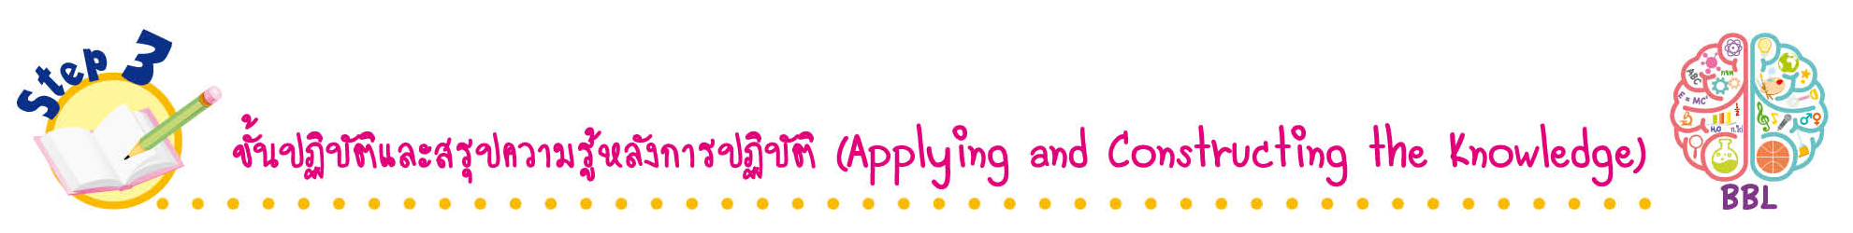
ขั้นปฏิบัติและสรุปความรู้หลังการปฏิบัติ (Applying and Constructing the Knowledge)
• • • • • • • • • • • • • • • • • • • • • • • • • • • • • • • • • • • • •

13. นักเรียนวิเคราะห์ เปรียบเทียบความเหมือนและความแตกต่างของศาสนาคริสต์กับศาสนาอิสลาม
เป็นแผนภาพความคิด
14. นักเรียนศึกษาประวัติศาสดาของศาสนาที่สนใจมา 1 ศาสนา แล้วบันทึกผลการศึกษาลงใน
แบบบันทึก ในชิ้นงานที่ 17 เรื่อง ประวัติศาสดา
15. นักเรียนวาดภาพเกี่ยวกับการเป็นศาสนิกชนที่ดีในการปฏิบัติตนที่เหมาะสมและการบำรุงรักษา
ศาสนสถานที่นักเรียนเคยปฏิบัติมา 1 ภาพ พร้อมระบายสีให้สวยงาม แล้วเขียนแสดงความรู้สึกใต้ภาพ
16. นักเรียนตรวจสอบความถูกต้องและความเรียบร้อยของผลงานและชิ้นงาน หากพบข้อผิดพลาดให้ปรับปรุงแก้ไขให้ถูกต้อง
17. นักเรียนร่วมกันสรุปสิ่งที่เข้าใจเป็นความรู้ร่วมกัน ดังนี้
ศาสนาทุกศาสนา เป็นที่พึ่งที่ยึดเหนี่ยวจิตใจของศาสนิกชน ทุกศาสนาล้วนมีศาสดาหรือเทพเจ้า
ซึ่งเป็นที่เคารพสักการะ เราจึงควรเรียนรู้เกี่ยวกับศาสนาอื่น เพื่อให้มีความรู้ความเข้าใจและสามารถอยู่ร่วมกันในสังคมได้อย่างมีความสุข
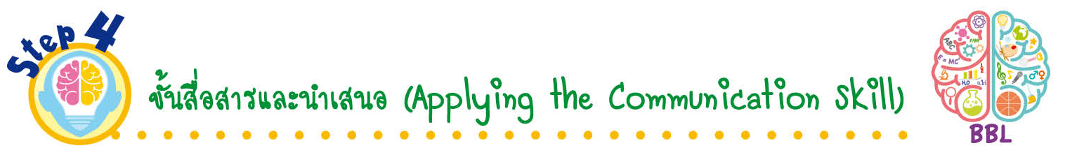
ขั้นสื่อสารและนำเสนอ (Applying the Communication Skill)
• • • • • • • • • • • • • • • • • • • • • • • • • • •

18. นักเรียนนำเสนอผลงานและชิ้นงานหน้าชั้นเรียน
19. นักเรียนร่วมกันอภิปรายสรุปเกี่ยวกับวิธีการทำงานให้เห็นการคิดเชิงระบบและวิธีการทำงาน
ที่มีแบบแผน

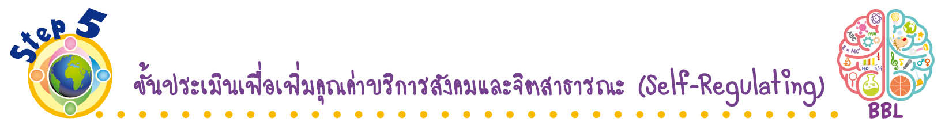
ขั้นประเมินเพื่อเพิ่มคุณค่าบริการสังคมและจิตสาธารณะ (Self-Regulating)
• • • • • • • • • • • • • • • • • • • • • • • • • • • • • • • •

20. นักเรียนร่วมกันแสดงความคิดเห็นว่า นักเรียนจะมีแนวทางการปฏิบัติตนต่อบุคคลอื่นที่นับถือ
ศาสนาต่างกันอย่างไร เพื่ออยู่ร่วมกันอย่างสงบสุข
21. นักเรียนร่วมกันแสดงความคิดเห็นว่า ในฐานะพุทธศาสนิกชน นักเรียนจะมีแนวทางในการ
บำรุงรักษาศาสนสถานอย่างไรบ้าง

22. นักเรียนประเมินตนเอง โดยเขียนแสดงความรู้สึกหลังการเรียน ในประเด็นต่อไปนี้
• สิ่งที่นักเรียนได้เรียนรู้ในวันนี้คืออะไร
• นักเรียนมีส่วนร่วมกิจกรรมในกลุ่มมากน้อยเพียงใด
• เพื่อนนักเรียนในกลุ่มมีส่วนร่วมกิจกรรมในกลุ่มมากน้อยเพียงใด
• นักเรียนพอใจกับการเรียนในวันนี้หรือไม่ เพียงใด
• นักเรียนจะนำความรู้ที่ได้นี้ไปใช้ให้เกิดประโยชน์แก่ตนเอง ครอบครัว และสังคมทั่วไป
ได้อย่างไร
จากนั้นแลกเปลี่ยนตรวจสอบขั้นตอนการทำงานทุกขั้นตอนว่าจะเพิ่มคุณค่าไปสู่สังคม
เกิดประโยชน์ต่อสังคมให้มากขึ้นกว่าเดิมในขั้นตอนใดบ้าง สำหรับการทำงานในครั้งต่อไป


สื่อการเรียนรู้/แหล่งการเรียนรู้

1. หนังสือเรียน รายวิชาพื้นฐาน พระพุทธศาสนา ชั้นประถมศึกษาปีที่ 4
ของสถาบันพัฒนาคุณภาพวิชาการ (พว.)
2. ภาพพระพรหม พระวิษณุ พระศิวะ
3. ภาพเกี่ยวกับพิธีกรรมทางศาสนา
4. แหล่งการเรียนรู้ทั้งภายในและภายนอกโรงเรียน
แบบทดสอบก่อนเรียน (Pre-Test)
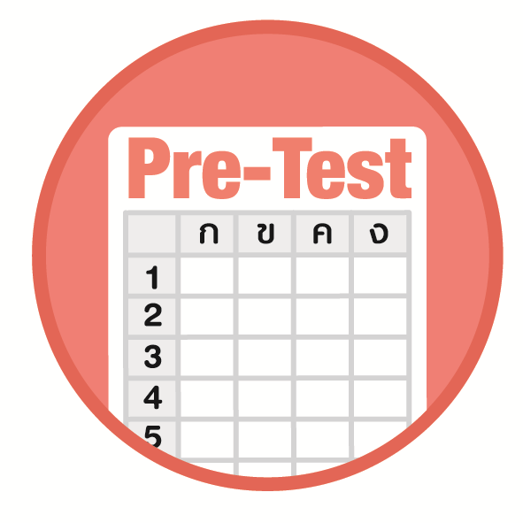

ชื่อ__________________________________________เลขที่_______ชั้น______
ได้____________คะแนน
คะแนนเต็ม 10 คะแนน

นักเรียนใช้ดินสอระบายลงใน หน้าคำตอบที่ถูกต้องให้เต็มวง

1. พระพุทธเจ้ามีพระนามเดิมว่าอย่างไร
1 สิทธัตถะ
2 สุทโธทนะ
3 พิมพิสาร
4 ราหุล
2. ข้อใดคือสาเหตุที่ทำให้พระพุทธเจ้าเสด็จออกผนวช
1 เพื่อสร้างบุญกุศล
2 หนีการอภิเษกสมรส
3 เพื่อศึกษาวิชาอาคมให้เก่ง
4 หาทางให้รอดพ้นจากความทุกข์
3. พระพุทธเจ้าตรัสรู้ได้โดยวิธีใด
1 ทรมานร่างกาย
2 บำเพ็ญเพียรทางจิต
3 อดอาหารเป็นเวลา 6 ปี
4 นักบวชเป็นผู้สอนวิชาให้
4. ข้อใดคือหลักธรรมที่พระพุทธเจ้าตรัสรู้
1 มรรค 8
2 อิทธิบาท 4
3 อริยสัจ 4
4 พรหมวิหาร 4
5. นบีมุฮัมมัดเป็นศาสดาของศาสนาใด
1 ศาสนาคริสต์
2 ศาสนาอิสลาม
3 พระพุทธศาสนา
4 ศาสนาพราหมณ์-ฮินดู

6. นบีมุฮัมมัดเกิดที่ประเทศใด
1 อิรัก
2 อิหร่าน
3 อิสราเอล
4 ซาอุดีอาระเบีย
7. บุคคลในข้อใดคือผู้นำโองการของอัลลอฮ์มาประทานให้นบีมุฮัมมัด
1 พระเยซู
2 พระพรหม
3 ทูตกาเบรียล
4 พระพุทธเจ้า
8. บุคคลในข้อใดคือผู้ที่นำพระวจนะของพระเจ้ามาแนะนำสั่งสอนประชาชน
1 พระนารายณ์
2 พระพุทธเจ้า
3 นบีมุฮัมมัด
4 พระเยซู
9. ข้อใดกล่าวถูกต้องเกี่ยวกับพระเยซู
1 มุ่งเผยแผ่คำสอนศาสนายูดาย
2 ทำพิธีศีลจุ่มให้นักบุญจอห์น
3 เริ่มเผยแผ่คำสอนเมื่ออายุ 30 ปี
4 มอบหมายให้ทหารโรมันจัดตั้งศาสนาคริสต์
10. เพราะเหตุใดพระเยซูจึงถูกตรึงไม้กางเขนจนถึงแก่ชีวิต
1 ต่อสู้กับทหารโรมัน
2 ถูกกล่าวหาว่าซ่องสุมผู้คนเพื่อก่อกบฏ
3 ใฝ่หาความรู้ทางศาสนามากเกินไป
4 ไม่ออกเผยแผ่คำสั่งสอนให้แก่ชาวยิว

แบบทดสอบหลังเรียน (Post-Test)
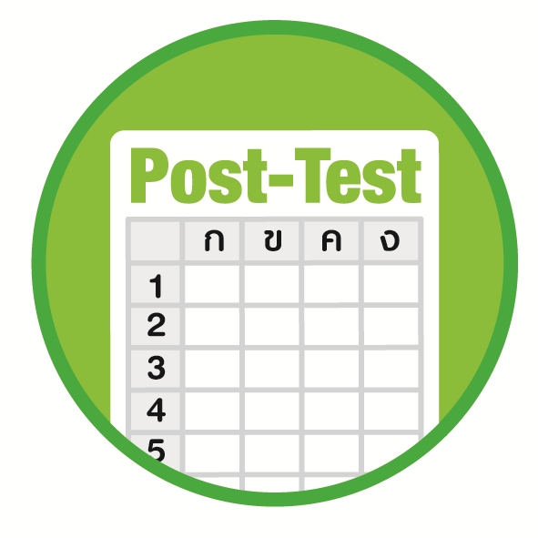
ได้____________คะแนน
คะแนนเต็ม 10 คะแนน
ชื่อ_______________________________________เลขที่______ชั้น_____

นักเรียนใช้ดินสอระบายลงใน หน้าคำตอบที่ถูกต้องให้เต็มวง

1. ข้อใดคือหลักธรรมที่พระพุทธเจ้าตรัสรู้
1 มรรค 8
2 อิทธิบาท 4
3 อริยสัจ 4
4 พรหมวิหาร 4
2. นบีมุฮัมมัดเป็นศาสดาของศาสนาใด
1 ศาสนาคริสต์
2 ศาสนาอิสลาม
3 พระพุทธศาสนา
4 ศาสนาพราหมณ์-ฮินดู
3. ข้อใดกล่าวถูกต้องเกี่ยวกับพระเยซู
1 มุ่งเผยแผ่คำสอนศาสนายูดาย
2 ทำพิธีศีลจุ่มให้นักบุญจอห์น
3 เริ่มเผยแผ่คำสอนเมื่ออายุ 30 ปี
4 มอบหมายให้ทหารโรมันจัดตั้งศาสนาคริสต์
4. เพราะเหตุใดพระเยซูจึงถูกตรึงไม้กางเขนจนถึงแก่ชีวิต
1 ต่อสู้กับทหารโรมัน
2 ถูกกล่าวหาว่าซ่องสุมผู้คนเพื่อก่อกบฏ
3 ใฝ่หาความรู้ทางศาสนามากเกินไป
4 ไม่ออกเผยแผ่คำสั่งสอนให้แก่ชาวยิว
5. นบีมุฮัมมัดเกิดที่ประเทศใด
1 อิรัก
2 อิหร่าน
3 อิสราเอล
4 ซาอุดีอาระเบีย

6. พระพุทธเจ้ามีพระนามเดิมว่าอย่างไร
1 สิทธัตถะ
2 สุทโธทนะ
3 พิมพิสาร
4 ราหุล
7. บุคคลในข้อใดคือผู้นำโองการของอัลลอฮ์มาประทานให้นบีมุฮัมมัด
1 พระเยซู
2 พระพรหม
3 ทูตกาเบรียล
4 พระพุทธเจ้า
8. พระพุทธเจ้าตรัสรู้ได้โดยวิธีใด
1 ทรมานร่างกาย
2 บำเพ็ญเพียรทางจิต
3 อดอาหารเป็นเวลา 6 ปี
4 นักบวชเป็นผู้สอนวิชาให้
9. บุคคลในข้อใดคือผู้ที่นำพระวจนะของพระเจ้ามาแนะนำสั่งสอนประชาชน
1 พระนารายณ์
2 พระพุทธเจ้า
3 นบีมุฮัมมัด
4 พระเยซู
10. ข้อใดคือสาเหตุที่ทำให้พระพุทธเจ้าเสด็จออกผนวช
1 เพื่อสร้างบุญกุศล
2 หนีการอภิเษกสมรส
3 เพื่อศึกษาวิชาอาคมให้เก่ง
4 หาทางให้รอดพ้นจากความทุกข์

เฉลยแบบทดสอบก่อนเรียน (Pre-Test)

1. 1 6. 4
2. 4 7. 3
3. 2 8. 4
4. 3 9. 3
5. 2 10. 2

เฉลยแบบทดสอบหลังเรียน (Post-Test)

1. 3 6. 1
2. 2 7. 3
3. 3 8. 2
4. 2 9. 4
5. 4 10. 4

แบบบันทึกสรุปผลการเรียนรู้สำหรับผู้เรียน
ชื่อ-นามสกุล _______________________________ เลขที่ _________ ชั้น ___________
วันที่ _________________________ เดือน _______________________ พ.ศ. ___________
คำชี้แจง นักเรียนบันทึกสรุปผลการเรียนรู้จากหน่วยการเรียนรู้นี้

นักเรียนยังไม่เข้าใจเรื่องใดอีกบ้าง
ที่เกี่ยวกับหน่วยการเรียนรู้นี้
ซึ่งต้องการให้ครูอธิบายเพิ่มเติม
____________________________________
____________________________________
____________________________________
____________________________________
____________________________________

นักเรียนจะสามารถนำความรู้ความเข้าใจจากหน่วยการเรียนรู้นี้ไปใช้ประโยชน์
ในชีวิตประจำวันได้อย่างไรบ้าง
____________________________________
____________________________________
________________________________________________________________________
____________________________________
______________________________________

นักเรียนได้รับความรู้เรื่องใดบ้างจากหน่วยการเรียนรู้นี้
________________________________
________________________________
________________________________
____________________________________________________________________________________________________

หน่วยการเรียนรู้ที่ 7
ประวัติศาสดาของศาสนาต่าง ๆ
ที่คนไทยนับถือ

นักเรียนได้ทำกิจกรรมอะไรบ้าง ในหน่วยการเรียนรู้นี้
________________________________
________________________________
________________________________
________________________________________________________________________________________________________________________________

ผลงานที่นักเรียนชอบและต้องการคัดเลือกเป็นผลงานดีเด่นจาก
หน่วยการเรียนรู้นี้คือผลงานใดบ้าง เพราะอะไร
__________________________________
__________________________________
__________________________________
__________________________________
__________________________________

หมายเหตุ ครูสำเนาแบบบันทึกนี้เพื่อให้นักเรียนบันทึกทุกหน่วยการเรียนรู้
1. ครูสามารถนำแบบบันทึกนี้ไปใช้เป็นหลักฐานและข้อมูลเพื่อปรับปรุงและพัฒนากระบวนการเรียนรู้ของผู้เรียน
2. ครูสามารถนำแบบบันทึกนี้ไปใช้ประกอบการทำวิจัยในชั้นเรียนเพื่อเป็นผลงานประกอบการเลื่อนวิทยฐานะได้

